Aufgaben

Was bedeutet das VK… beim Funken?

__________________________________________________________________________

Wie heisst die abgebildete Parkformation?

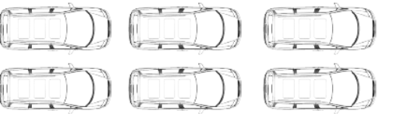

[ ] Zweierreihe R
[ ] Zweierkolone Z
[ ] Doppelreihe D

Wie tief drücken wir bei einer Herzdruckmassage?

__________________________________________________________________________

